试题答案

课时题目：探究种子萌发的条件

1-5 ABDAB 6-10 DBCDC

拓展任务答案

1、（1）过期感冒灵颗粒溶液浓度

（2）向2、3、4、5号培养皿分别加入等量的A、B、C、D四种浓度的过期感冒灵颗粒溶液

（3）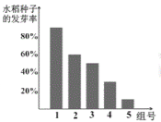

（4）抑制

（5）多次（或重复）

2、（1）①② 果实

（2）氯化钠抑制种子的萌发

（3）增加 光合作用制造的有机物通过筛管运输到果实中储存 胚乳